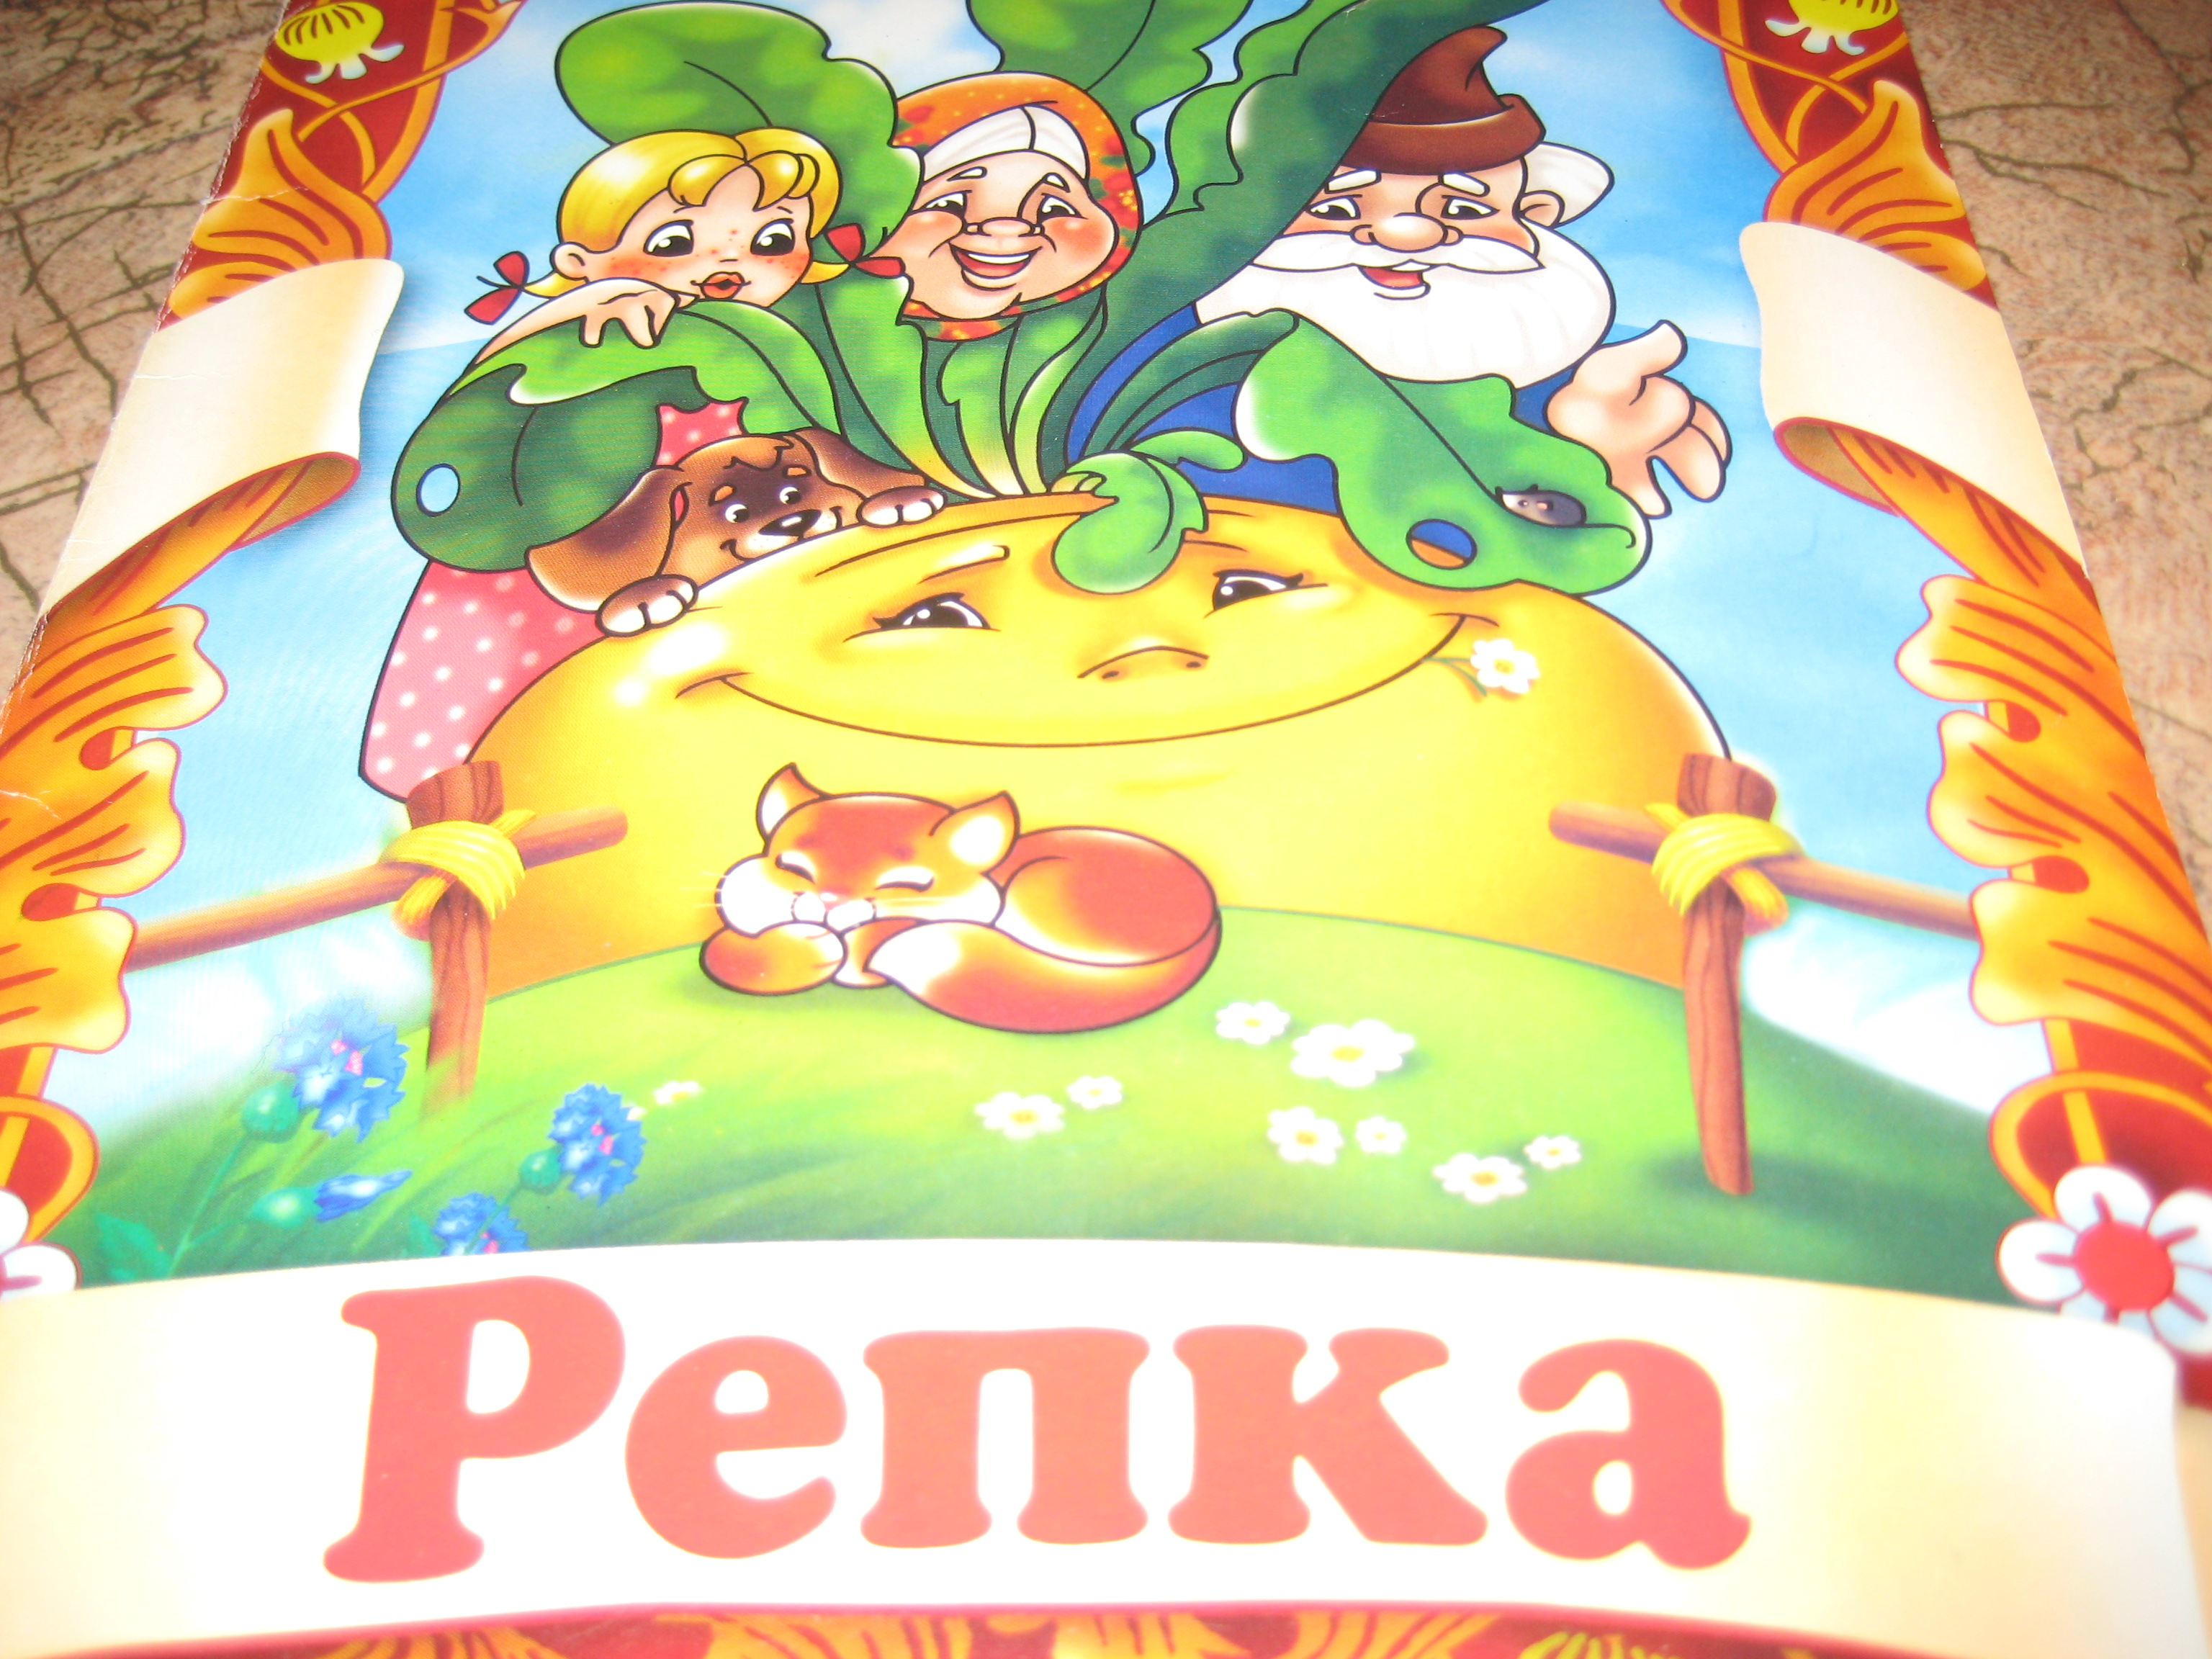

Ведущий: Сколько звезд на небесах.
Сколько цвету в лесах,
Сколько капель в Днепре,-
Сколько книг на земле!
Есть с ладошку одни,
Есть большие тома,
Проживают они
Вместе с нами в домах.
- У кого из вас дома есть книги для детей?
- Как они называются?
- Кто их написал?
Руслан Новых книг живые строки
Открывают путь широкий.
Жить без книг мы не могли бы.
Дорог нам их вечный свет.
Книгам добрым, интересным
Всем мы классом шлем привет.
Ведущий: Ребята! Писатели и поэты написали для вас очень много интересных книг. Одни из них предназначены для того, чтобы вас развлечь, другие – чтобы познакомить с историей страны, в которой вы живете. Третьи учат вас, как вести себя в окружающем мире. Есть справочники, энциклопедии, фантастика…На уроках чтения мы будем читать произведения разных авторов.
Очень много пословиц о книгах, чтении, стремлении к знаниям.
- Кто много читает, тот много знает.
- Книга – наш помощник в труде.
- Книга поможет в труде, выручит в беде.
- Книги – мост в мир знаний.
- Прочел хорошую книгу – встретился с другом.
- С книгой поведешься – ума наберешься.
Ведущий: А где можно выбрать интересную книгу для чтения?
- Отгадав загадку, вы назовете место, где вас всегда ждут встречи с новыми интересными книгами.
Снаружи смотришь – дом как дом,
Но нет жильцов обычных в нем.
В нем книги интересные
Стоят рядами тесными.
На дальних полках вдоль стены
Встретились сказки старины:
И Черномор, и царь Гвидон,
И добрый дед Мазай.
Как называют этот дом?
Попробуй, угадай! (Библиотека)

Ведущий: Вы видите прекрасную выставку книг из нашей школьной библиотеки. Наш библиотекарь просто мечтает о том, чтобы вы стали активными читателями.
Библиотекарь: Угадайте, из каких произведений эти отрывки?
- Лихо мерили шаги
Две огромные ноги.
Сорок пятого размера
Покупал он сапоги? (С. Михалков «Дядя Степа»)
- Подошла баба к возу: ни воротника, ни рыбы. (Русская народная сказка «Лисичка – сестричка и серый волк»)
- Печка, печка скажи куда лебеди полетели? (Русская народная сказка «Гуси - лебеди»)
- Не пей братец, козленочком станешь. («Сестрица Аленушка и братец Иванушка»)
- Наступила темнота,
Не ходи за ворота:
Кто на улицу попал-
Заблудился и пропал. (К. Чуковский «Краденое солнце»)
- Села бы баба за стол,
Да стол за ворота ушел.
Сварила бы баба щи,
Да кастрюлю, поди поищи. («Федорино горе»)

Ведущий: Над созданием каждой книги работает очень большое количество людей. Сначала ее пишет автор, затем с нею работает редактор. Потом материал попадает к верстальщику, от него – передается в типографию, чтобы книгу напечатали на бумаге. А для того, чтобы напечатать книгу, лесорубы рубили лес, тяжеловозы перевозили бревна на фабрику, из них изготовили бумагу и доставили в типографию. И только теперь за работу берутся печатники и переплетчики. Поэтому книги нужно беречь, обращаться с ними бережно и аккуратно.
-Какие правила обращения с книгами вы знаете?
- Бери книгу только чистыми руками.
- Оберни книгу и вложи в нее закладку.
- Не перегибай книгу пополам.
- Не рисуй и не пиши на книге.
- Если книжка порвалась, подклей ее.

Юлиана Я – книга. Я – товарищ твой!
Будь, школьник, бережным со мной…
Мой чистый вид всегда приятен,
Оберегай меня от пятен!

Рамис Привычку скверную оставь:
Листая, пальцы не слюнявь.

Алия Ой, уронил меня ты на пол!
Ай, супом ты меня залил!
Что здесь за звери?
Что за птицы?
Странички пачкать не годится!

Мансур Опять загнул мои листы!
Мой переплет не выгибай!
Мой корешок не поломай!
Не забывай меня в саду:
Вдруг дождь нагрянет на беду?
Запомни: я твой лучший друг,
Но только не для грязных рук.

Ведущий: Закончим наш разговор стихотворением Андрея Усачева «Книжка в траве».

Арина: На траве лежала маленькая книжка.
Мимо пробегала маленькая мышка.
Лист за листом полистала хвостом.
И задумалась:
- Очень вещь занятная. Пи-пи-пи.
Только не понятная. Пи-пи-пи.
Ленар Мимо прыгала лягушка:
- Это что за раскладушка?..
Очень вещь занятная. Ква-ква-ква.
Только не понятная. Ква-ква-ква.
Полина Вот спускается к картинке
Паучок на паутинке.
Муха рядом с ней кружит.
С удивлением жужжит:
Очень вещь занятная. Жу-жу-жу.
Только не понятная. Жу-жу-жу.
Ярослав Прилетела стрекоза-
Растопырила глаза.
И коровке божьей
Любопытство тоже.
Алия Покружилась и пчела-
Ничего не поняла:
- Тут листок, там листок…
Очень странный цветок!

Рустам Между строчек по странице
Поползли две гусеницы.
Забрались на лист жучки:
- Тут какие – то значки!

Камилла Муравей наморщил лоб,
Целый час в затылке скреб:
- Очень вещь занятная.
Эх…
Только не понятная.
Эх…

Юлиана А потом примчалась
Девочка вприпрыжку,
Та, что потеряла
Маленькую книжку.

Булат Она не стала прыгать
И ползать, и летать.
Она открыла книгу
И стала вслух читать…

Настя И пчела поняла,
И узнала мышка,
Для чего была нужна
Маленькая книжка.

